LEMBAR KERJA PESERTA DIDIK

TEMA : BENDA-BENDA DI LINGKUNGAN SEKITAR
SUBTEMA : WUJUD BENDA DAN CIRINYA

Amati gambar di bawah ini
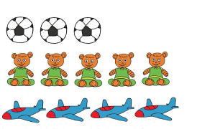

1. Apa yang kamu lihat pada gambar tersebut?
..................................................................................................
..................................................................................................

2. Banyaknya bola = .......
Banyaknya boneka = .........
Banyaknya kapal = .........
Jumlah mainan = 3 + 4 + 5 = 12.

3. Banyak bola dibandingkan dengan seluruh mainan dapat dituliskan dalam bentuk 3/12 Artinya, 3 mainan bola dibandingkan dengan 12 mainan.

Amati kembali gambar
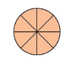

1 kueh dibagi menjadi ....... bagian, dapat di tulis 1/8

Gambar kueh diatas dapat diartikan 1 bagian dari 8 bagian, ditulis ..........................
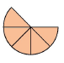
Gambar kueh diatas dapat diartikan bagian dari 8 bagian, ditulis ..........................
